Об утверждении проектов (схем) зонирования земель и поправочных коэффициентов к базовым ставкам платы за земельные участки и границы оценочных зон в городах Кандыагаш, Эмба, Жем и сельских населенных пунктах Мугалжарского района
Решение Мугалжарского районного маслихата Актюбинской области от 22 мая 2020 года № 435. Зарегистрировано Департаментом юстиции Актюбинской области 26 мая 2020 года № 7134.
В соответствии со статьей 6 Закона Республики Казахстан от 23 января 2001 года "О местном государственном управлении и самоуправлении в Республике Казахстан", статьями 8, 11 Земельного Кодекса Республики Казахстан от 20 июня 2003 года, статьей 27 Закона Республики Казахстан от 6 апреля 2016 года "О правовых актах", Мугалжарский районный маслихат РЕШИЛ:
1. Утвердить проекты (схемы) зонирования земель и поправочные коэффициенты к базовым ставкам платы за земельные участки и границы оценочных зон в городах Кандыагаш, Эмба, Жем и сельских населенных пунктах Мугалжарского района, согласно приложениям 1, 2, 3, 4, 5, 6, 7, 8, 9, 10, 11, 12 к настоящему решению.

2. Признать утратившим силу решение маслихата Мугалжарского района от 14 декабря 2007 года № 23 "Қандыағаш, Ембі, Жем қалалардағы жерлерді сату мақсатында аймаққа бөлу және жер учаскелеріне түзетілген коэффициенттер бойынша төленетін төлем ақылары бекіту туралы" (зарегистрированное в Реестре государственной регистрации нормативных правовых актов № 3-9-58, опубликованное 30 января 2008 года в газете "Мұғалжар").
3. Признать утратившим силу решение маслихата Мугалжарского района от 18 мая 2017 года № 91 "Об утверждении поправочных коэффициентов к базовым ставкам платы за земельные участки и границы оценочных зон в сельских населенных пунктах и городов Кандыагаш, Эмба, Жем Мугалжарского района" (зарегистрированное в Реестре государственной регистрации нормативных правовых актов № 5529, опубликованное 19 июня 2017 года в эталонном контрольном банке нормативных правовых актов Республики Казахстан в электронном виде).
4. Государственному учреждению "Аппарат Мугалжарского районного маслихата" обеспечить государственную регистрацию настоящего решения в Департаменте юстиции Актюбинской области.
5. Настоящее решение вводится в действие по истечении десяти календарных дней после дня его первого официального опубликования.
Председатель сессии  Мугалжарского районного маслихата | Н. Сарсенов
Cекретарь Мугалжарского  районного маслихата | Р. Мусенова
Приложение 1 к решению
Мугалжарского районнного
маслихата от 22 мая 2020 года №
435
Проект (схема) зонирования земель города Кандыагаш
Сноска. Приложение 1 – в редакции решения Мугалжарского районного маслихата Актюбинской области от 27.10.2023 № 101 (вводится в действие по истечении десяти календарных дней после дня его первого официального опубликования).

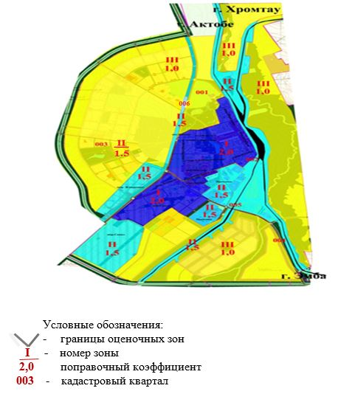

Приложение 2 к решению
Мугалжарского районного
маслихата от 22 мая 2020 года №
435
Поправочные коэффициенты к базовымставкам платы за земельные участки и границы оценочных зон города Кандыагаш
Сноска. Приложение 2 – в редакции решения Мугалжарского районного маслихата Актюбинской области от 27.10.2023 № 101 (вводится в действие по истечении десяти календарных дней после дня его первого официального опубликования).
кадастровый квартал | номер зоны | границы оценочных зон | поправочные коэффициенты
001 | ІІ | территория железнодорожной станции | 1,5
 | І | улицы Сәлім Шынтасов, Утеген Калыбаева, Юрий Гагарина, Елубай Кодарова, Гриненко Ивана Николаевича, Бейбітшілік, Тулеген Байкунова, Ахмет Байтұрсынов, Ақтөбе | 2,0
 |  | улицы Сакен Сейфуллина, Жамбыла Жабаева, Утеген Калыбаева, Сұлтанмахмут Торайғыров, Ахмет Жұбанов, Амангелды Иманова, Алтынды
 |  | улицы Желтоқсан, Мұнайшылар
002 | І | территория железнодорожной станции | 2,0
 |  | улицы Теміржолшылар, Асанхан Калиева, Нурпеис Байганина, Амангелды Иманова, Ахмет Жұбанов, Сұлтанмахмут Торайғыров, Есет батыра, Жамбыла Жабаева, Сакена Сейфуллина, Алтынды
 |  | улицы Ереван Баязитұлы Баймұхамбетов, Бейімбет Майлин, Омаш Өмірбаев, Рахымжан Қошкарбаев, Ілияс Жансүгиров, Көбеген Ахметұлы Ахметов, Нұрқожа Орынбасаров, Сакен Сейфуллина, проспект Жеңіс
 |  | микрорайоны "Жастық", "Достық"
 |  | микрорайон Болашак, микрорайон "Самал" улицы Бауыржан Момышұлы, Астана, Алматы, Ұлытау, Ақорда, Әлия Молдағұлова, Мәншүк Мәметова, Ер Едіге
 | ІІ | микрорайон "Жаңақоныс", микрорайон "Самал" 9-12 кварталы | 1,5
 | ІІ | промышленная зона № 1 (земли северной, северо-западной, восточной части города) | 1,5
 | ІІ | промышленная зона № 2 (земли южной, юго-западной, восточной части города) | 1,5
003 | ІІ | садовые участки | 1,5
004 | ІІ | земли железнодорожного транспорта | 1,5
005 | ІІ | земли автотранспорта | 1,5
006 | ІІ | земли под линиями электропередач | 1,5
001-002 | ІІІ | земли резерва | 1,0
Приложение 3 к решению
Мугалжарского районнного
маслихата от 22 мая 2020 года
№ 435
Проект (схема) зонирования земель города Эмба
Сноска. Приложение 3 – в редакции решения Мугалжарского районного маслихата Актюбинской области от 27.10.2023 № 101 (вводится в действие по истечении десяти календарных дней после дня его первого официального опубликования).

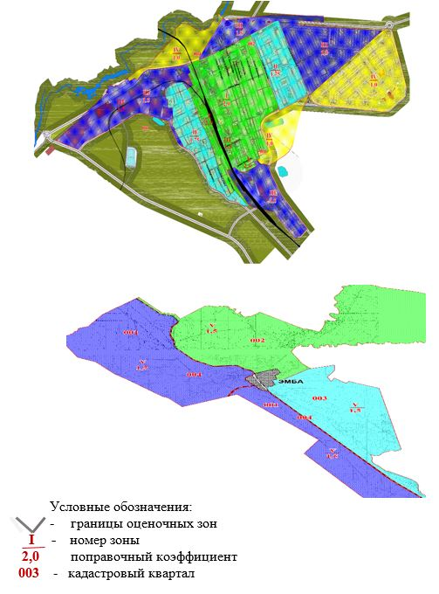

Приложение 4 к решению
Мугалжарского районнного
маслихата от 22 мая 2020 года №
435
Поправочные коэффициенты к базовымставкам платы за земельные участки и границы оценочных зон города Эмба
Сноска. Приложение 4 – в редакции решения Мугалжарского районного маслихата Актюбинской области от 27.10.2023 № 101 (вводится в действие по истечении десяти календарных дней после дня его первого официального опубликования).
кадастровый квартал | номер зоны | границы оценочных зон | поправочные коэффициенты
001 | ІІІ | земли железнодорожного транспорта | 1,5
 | І | левая часть железной дороги Алматы-Актобе, улицы Айтеке би, Жиенгали Толепбергенова | 2,0
 | ІІ | левая часть железной дороги Алматы-Актобе, улицы Елеу Сагинова, Забиқұлла Елубаев, Әлия Молдағұлова | 1,75
 | ІІІ | земли промзон | 1,5
 | V | пастбищные земли | 1,5
002 | ІІІ | земли железнодорожного транспорта | 1,5
 | І | правая часть железной дороги Алматы-Актобе – улицы Есет - батыра, Ахмет Жұбанов, Талгата Бигельдинова, Амангелды Иманова, Толе би, Шокана Валиханова, Сатыбалды Жалбасова, Желтоқсан | 2,0
 | ІІ | улицы Желтоқсан, Нәби Бекенбаев | 1,75
 | ІІІ | улицы Қобланды батыр, Бейімбет Майлин, Ахмет Байтұрсынов, Метеостанция, территория городской больницы | 1,5
 | V | пастбищные земли | 1,5
003 | І | улицы Зинеша Бралова, Мөңке би | 2,0
 | ІІІ | дома ПМС | 1,5
 | V | пастбищные земли | 1,5
001, 002, 003 | ІV | земли резерва города Эмба | 1,0
004 | ІІІ | земли железной и автомобильной дороги, под линиями электропередач | 1,5
 | V | пастбищные земли | 1,5
Приложение 5 к решению
Мугалжарского районнного
маслихата от 22 мая 2020 года
№ 435
Проект (схема) зонирования земель города Жем
Сноска. Приложение 5 – в редакции решения Мугалжарского районного маслихата Актюбинской области от 27.10.2023 № 101 (вводится в действие по истечении десяти календарных дней после дня его первого официального опубликования).

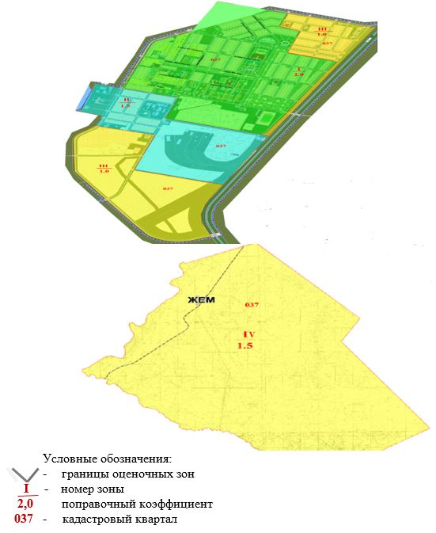

Приложение 6 к решению
Мугалжарского районнного
маслихата от 22 мая 2020 года
№ 435
Поправочные коэффициенты к базовымставкам платы за земельные участки и границы оценочных зон города Жем
Сноска. Приложение 6 – в редакции решения Мугалжарского районного маслихата Актюбинской области от 27.10.2023 № 101 (вводится в действие по истечении десяти календарных дней после дня его первого официального опубликования).
кадастровый квартал | номер зоны | границы оценочных зон | поправочные коэффициенты
037 | І | улицы Сағадат Нұрмағанбетов, Мира, Жастар, Бейбітшілік, Тауелсіздік, Казыбек Би, Жерұйық, Юрий Гагарина, Шыганак Берсиева, Нурпеис Байганина | 2,0
 | ІІ | земли бывшего военного городка (казармы, госпиталь, складские помещения) | 1,5
 | ІІІ | земли промзон | 1,0
 | ІV | пастбищные земли | 1,5
Приложение 7 к решению
Мугалжарского районнного
маслихата от 22 мая 2020 года
№ 435
Проект (схема) зонирования земель Аккемерского сельского округа
Сноска. Приложение 7 – в редакции решения Мугалжарского районного маслихата Актюбинской области от 27.10.2023 № 101 (вводится в действие по истечении десяти календарных дней после дня его первого официального опубликования).

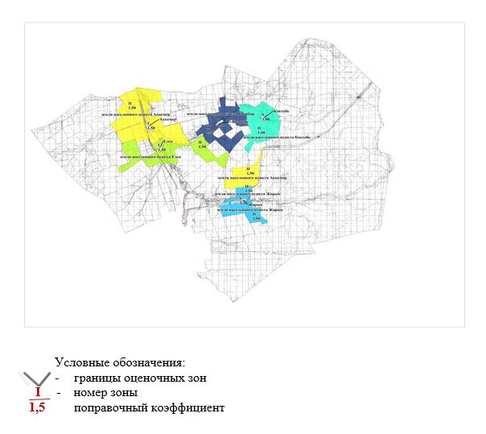

Приложение 8 к решению
Мугалжарского районнного
маслихата от 22 мая 2020 года
№ 435
Проект (схема) зонирования земель Енбекского сельского округа
Сноска. Приложение 8 – в редакции решения Мугалжарского районного маслихата Актюбинской области от 27.10.2023 № 101 (вводится в действие по истечении десяти календарных дней после дня его первого официального опубликования).

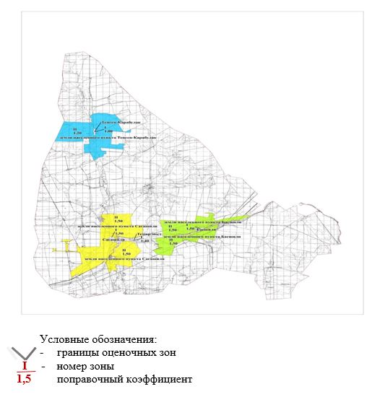

Приложение 9 к решению
Мугалжарского районнного
маслихата от 22 мая 2020 года
№ 435
Проект (схема) зонирования земель Журынского сельского округа
Сноска. Приложение 9 – в редакции решения Мугалжарского районного маслихата Актюбинской области от 27.10.2023 № 101 (вводится в действие по истечении десяти календарных дней после дня его первого официального опубликования).

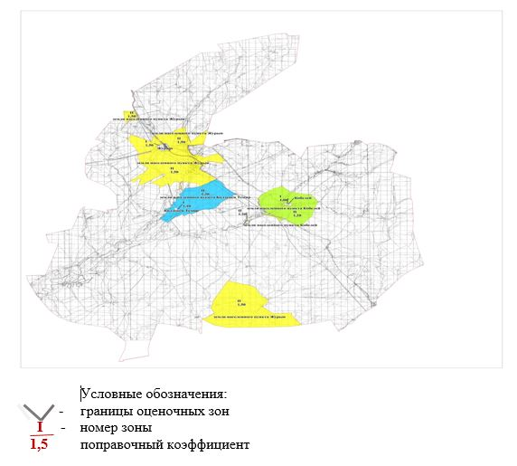

Приложение 10 к решению
Мугалжарского районнного
маслихата от 22 мая 2020 года
№ 435
Проект (схема) зонирования земель Батпаккольского сельского округа
Сноска. Приложение 10 – в редакции решения Мугалжарского районного маслихата Актюбинской области от 27.10.2023 № 101 (вводится в действие по истечении десяти календарных дней после дня его первого официального опубликования).

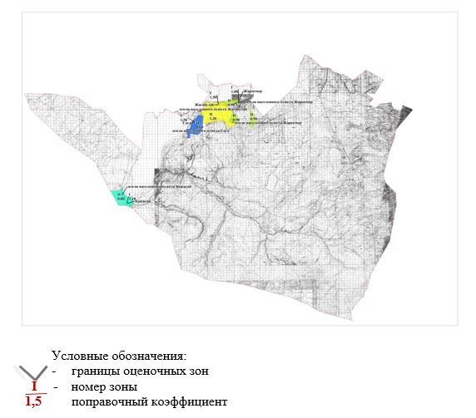

Приложение 11 к решению
Мугалжарского районнного
маслихата от 22 мая 2020 года
№ 435
Проект (схема) зонирования земель села Мугалжар
Сноска. Приложение 11– в редакции решения Мугалжарского районного маслихата Актюбинской области от 27.10.2023 № 101 (вводится в действие по истечении десяти календарных дней после дня его первого официального опубликования).

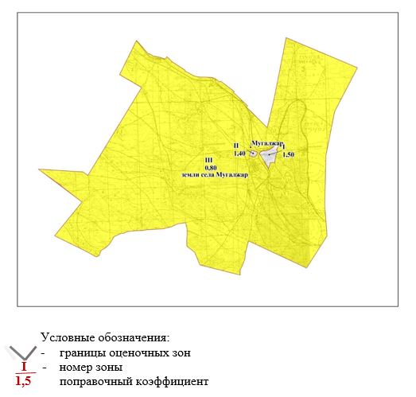

Приложение 12 к решению
Мугалжарского районнного
маслихата от 22 мая 2020 года
№ 435
Проект (схема) зонирования земель Талдысайского сельского округа
Сноска. Приложение 12 – в редакции решения Мугалжарского районного маслихата Актюбинской области от 27.10.2023 № 101 (вводится в действие по истечении десяти календарных дней после дня его первого официального опубликования).

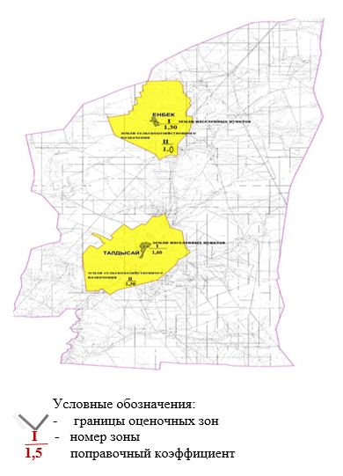

Приложение 13 к решению
Мугалжарского районнного
маслихата от 27 октября 2023
года № 101
Проект (схема) зонирования земель Ащысайского сельского округа
Сноска. Решение дополнено приложением 13 в соответствии с решением Мугалжарского районного маслихата Актюбинской области от 27.10.2023 № 101 (вводится в действие по истечении десяти календарных дней после дня его первого официального опубликования).

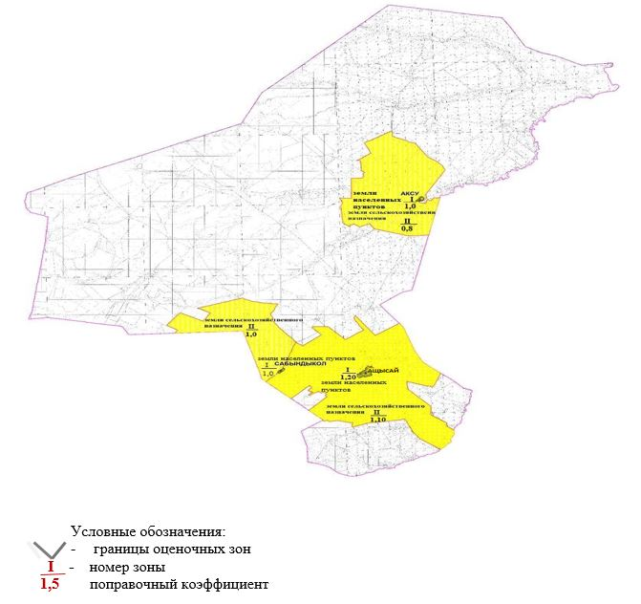

Приложение 14 к решению
Мугалжарского районнного
маслихата от 27 октября 2023
года № 101
Проект (схема) зонирования земель Егиндибулакского сельского округа
Сноска. Решение дополнено приложением 14 в соответствии с решением Мугалжарского районного маслихата Актюбинской области от 27.10.2023 № 101 (вводится в действие по истечении десяти календарных дней после дня его первого официального опубликования).

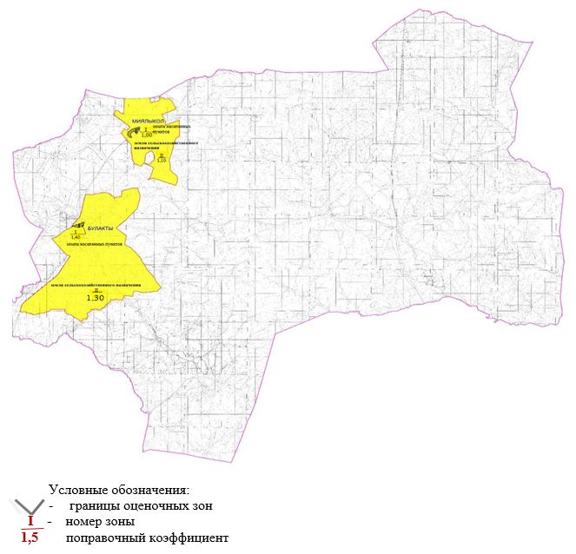

Приложение 15 к решению
Мугалжарского районнного
маслихата от 27 октября 2023
года № 101
Проект (схема) зонирования земель сельского округа имени К.Жубанова
Сноска. Решение дополнено приложением 15 в соответствии с решением Мугалжарского районного маслихата Актюбинской области от 27.10.2023 № 101 (вводится в действие по истечении десяти календарных дней после дня его первого официального опубликования).

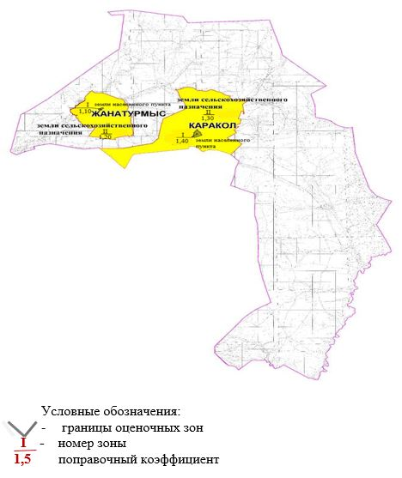

Приложение 16 к решению
Мугалжарского районнного
маслихата от 27 октября 2023
года № 101
Проект (схема) зонирования земель Кумсайского сельского округа
Сноска. Решение дополнено приложением 16 в соответствии с решением Мугалжарского районного маслихата Актюбинской области от 27.10.2023 № 101 (вводится в действие по истечении десяти календарных дней после дня его первого официального опубликования).

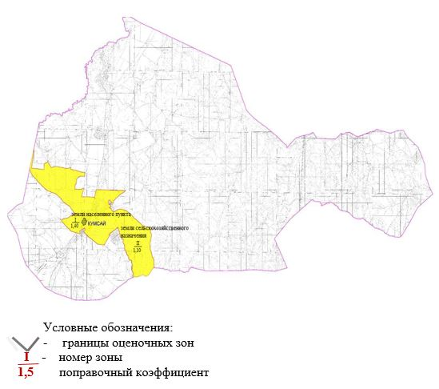

Приложение 17 к решению
Мугалжарского районнного
маслихата от 27 октября 2023
года № 101
Проект (схема) зонирования земель Кумжарганского сельского округа
Сноска. Решение дополнено приложением 17 в соответствии с решением Мугалжарского районного маслихата Актюбинской области от 27.10.2023 № 101 (вводится в действие по истечении десяти календарных дней после дня его первого официального опубликования).

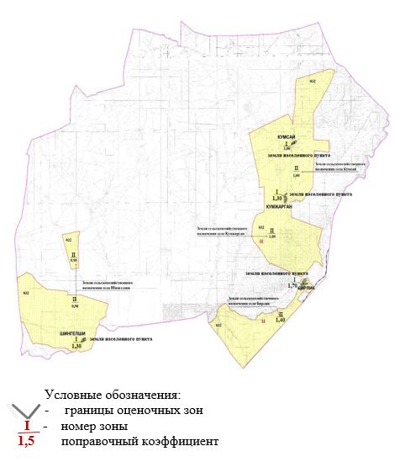

Приложение 18 к решению
Мугалжарского районнного
маслихата от 27 октября 2023
года № 101
Проект (схема) зонирования земель Кайындинского сельского округа
Сноска. Решение дополнено приложением 18 в соответствии с решением Мугалжарского районного маслихата Актюбинской области от 27.10.2023 № 101 (вводится в действие по истечении десяти календарных дней после дня его первого официального опубликования).

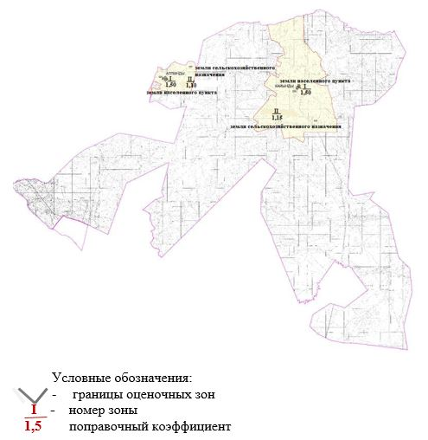

Приложение 19 к решению
Мугалжарского районнного
маслихата от 27 октября 2023
года № 101
Поправочные коэффициенты к базовым ставкам платы за земельные участки и границы оценочных зон в сельских населенных пунктах Мугалжарского района
Сноска. Решение дополнено приложением 19 в соответствии с решением Мугалжарского районного маслихата Актюбинской области от 27.10.2023 № 101 (вводится в действие по истечении десяти календарных дней после дня его первого официального опубликования).
порядковый номер | кадастровый квартал | номер зоны | границы оценочных зон | поправочные коэффициенты
Батпаккольский сельский округ
1 | 02-027-030 | I | земли села Жагабулак | 1,50
2 | 02-027-030 | I | земли села Жаркемер | 1,00
3 | 02-027-030 | I | земли села Сага | 1,50
4 | 02-027-030 | I | земли села Кожасай | 1,10
5 | 02-027-030 | II | земли населенного пункта села Жагабулак | 1,20
6 | 02-027-030 | II | земли населенного пункта села Жаркемер | 0,90
7 | 02-027-030 | II | земли населенного пункта села Сага | 0,60
8 | 02-027-030 | II | земли населенного пункта села Кожасай | 0,80
Аккемерский сельский округ
9 | 02-027-011 | I | земли села Аккемер | 1,50
10 | 02-027-012 | I | земли села Елек | 1,50
11 | 02-027-012 | I | земли села Жарык | 1,30
12 | 02-027-012 | I | земли села Котибар батыр | 1,30
13 | 02-027-012 | I | земли села Коктобе | 1,00
14 | 02-027-011 | II | земли населенного пункта села Аккемер | 1,50
15 | 02-027-012 | II | земли населенного пункта села Елек | 1,50
16 | 02-027-012 | II | земли населенного пункта села Жарык | 1,50
17 | 02-027-012 | II | земли населенного пункта села Котибар батыр | 1,50
18 | 02-027-012 | II | земли населенного пункта села Коктобе | 1,40
Енбекский сельский округ
19 | 02-027-008 | I | земли села Сагашили | 1,50
20 | 02-027-008 | I | земли села Басшили | 1,50
21 | 02-027-008 | I | земли села Тепсен-Карабулак | 1,00
22 |  | I | земли станция Темир-мост | 1,40
23 | 02-027-008 | II | земли населенного пункта села Сагашили | 1,50
24 | 02-027-008 | II | земли населенного пункта села Басшили | 1,50
25 | 02-027-008 | II | земли населенного пункта села Тепсен-Карабулак | 1,20
Журынский сельский округ
26 | 02-027-005  02-027-006 | I | земли села Журын | 1,50
27 | 02-027-007 | I | земли села Колденен Темир | 1,10
28 | 02-027-006 | I | земли села Кубелей | 1,00
29 | 02-027-005  02-027-006 | II | земли населенного пункта села Журын | 1,50
30 | 02-027-007 | II | земли населенного пункта села Колденен Темир | 1,30
31 | 02-027-006 | II | земли населенного пункта села Кубелей | 1,20
село Мугалжар
32 | 02-027-039 | I | земли села Мугалжар | 1,50
33 | 02-027-039 | II | земли села Мугалжар | 1,40
34 | 02-027-039 | III | земли населенного пункта села Мугалжар | 0,80
Талдысайский сельский округ
35 | 02-027-001 | I | земли населенного пункта села Талдысай | 1,60
36 | 02-027-001 | I | земли населенного пункта села Енбек | 1,30
37 | 02-027-002 | IІ | земли сельскохозяйственного назначения села Талдысай | 1,30
38 | 02-027-002 | IІ | земли сельскохозяйственного назначения села Енбек | 1,00
Ащысайский сельский округ
39 | 02-027-004 | I | земли населенного пункта села Ащысай | 1,20
40 | 02-027-004 | I | земли населенного пункта села Аксу | 1,00
41 | 02-027-004 | I | земли населенного пункта села Сабындыкол | 1,00
42 | 02-027-004 | IІ | земли сельскохозяйственного назначения села Ащысай | 1,10
43 | 02-027-004 | IІ | земли сельскохозяйственного назначения села Аксу | 0,8
44 | 02-027-004 | II | земли сельскохозяйственного назначения села Сабындыкол | 1,00
Егиндибулакский сельский округ
45 | 02-027-027 | I | земли населенного пункта села Булакты | 1,40
46 | 02-027-027 | I | земли населенного пункта села Миялыкол | 1,00
47 | 02-027-029 | IІ | земли сельскохозяйственного назначения села Булакты | 1,30
48 | 02-027-029 | IІ | земли сельскохозяйственного назначения села Миялыкол | 1,10
сельский округ имени К.Жубанова
49 | 02-027-024 | I | земли населенного пункта села Каракол | 1,40
50 | 02-027-024 | I | земли населенного пункта села Жанатурмыс | 1,10
51 | 02-027-025 | IІ | земли сельскохозяйственного назначения села Каракол | 1,30
52 | 02-027-025 | II | земли сельскохозяйственного назначения села Жанатурмыс | 1,20
Кумсайский сельский округ
53 | 02-027-028 | I | земли населенного пункта села Кумсай | 1,40
54 | 02-027-028 | II | земли сельскохозяйственного назначения села Кумсай | 1,10
Кумжарганский сельский округ
55 | 02-027-032 | I | земли населенного пункта села Бирлик | 1,70
56 | 02-027-032 | I | земли населенного пункта села Кумжарган | 1,30
57 | 02-027-032 | I | земли населенного пункта села Шенгелши | 1,30
58 | 02-027-032 | I | земли населенного пункта села Кумсай | 1,00
59 | 02-027-032 | IІ | земли сельскохозяйственного назначения села Бирлик | 1,40
60 | 02-027-032 | II | земли сельскохозяйственного назначения села Кумжарган | 1,00
61 | 02-027-032 | IІ | земли сельскохозяйственного назначения села Шенгелши | 0,90
62 | 02-027-032 | II | земли сельскохозяйственного назначения села Кумсай | 1,00
Кайындинский сельский округ
63 | 02-027-034 | I | земли населенного пункта села Кайынды | 1,50
64 | 02-027-034 | I | земли населенного пункта села Алтынды | 1,50
65 | 02-027-035 | IІ | земли сельскохозяйственного назначения села Кайынды | 1,15
66 | 02-027-035 | II | земли сельскохозяйственного назначения села Алтынды | 1,10

© 2012. РГП на ПХВ «Институт законодательства и правовой информации Республики Казахстан» Министерства юстиции Республики Казахстан

